平阴一中2016级物理阶段性检测
班级 姓名
一、单项选择题(本题共9小题，每小题4分，共36分．)
1、关于平抛运动和圆周运动，下列说法正确的是( )
A．平抛运动是匀变速曲线运动 Ziyuanku.com
B．匀速圆周运动是速度不变的运动
C．圆周运动是匀变速曲线运动
D．做平抛运动的物体落地时的速度一定是竖直向下的
2、在汽车无极变速器中，存在如图所示的装置，A是与B同轴相连的齿轮，C是与D同轴相连的齿轮，A、C、M为相互咬合的齿轮。已知齿轮A、C规格相同，半径为R，齿轮B、D规格也相同，半径为1.5R，齿轮M的半径为0.9R。当齿轮M如图方向转动时以下说法正确的是（ ）
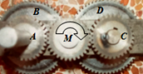
A．齿轮D和齿轮B的转动方向相反
B．齿轮D和齿轮B的转动周期之比为1∶1
C．齿轮M和齿轮B边缘某点的线速度大小之比为1∶1
D．齿轮M和齿轮C的角速度大小之比为9∶10
3、种大型的货运站中少不了旋臂式起重机，如图所示，该起重机的旋臂保持不动，可沿旋臂“行走”的天车有两个功能，一是吊着货物沿竖直方向运动，二是吊着货物沿旋臂水平方向运动．现天车吊着货物正在沿水平方向向右匀速行驶，同时又使货物沿竖直方向做匀减速运动．此时，我们站在地面上观察到货物运动的轨迹可能是下图中的( )WWW.ziyuanku.com
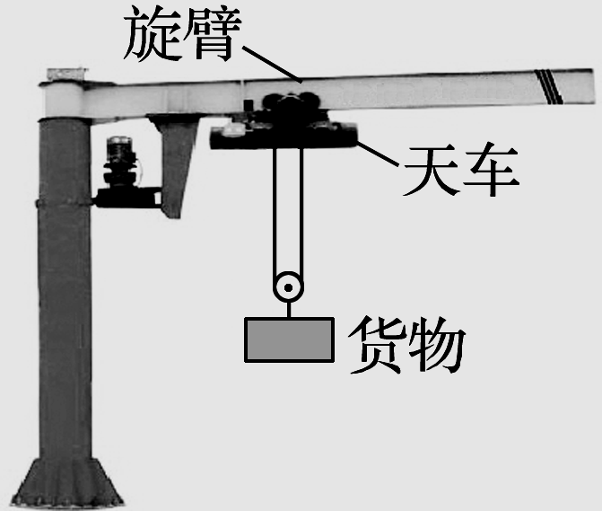
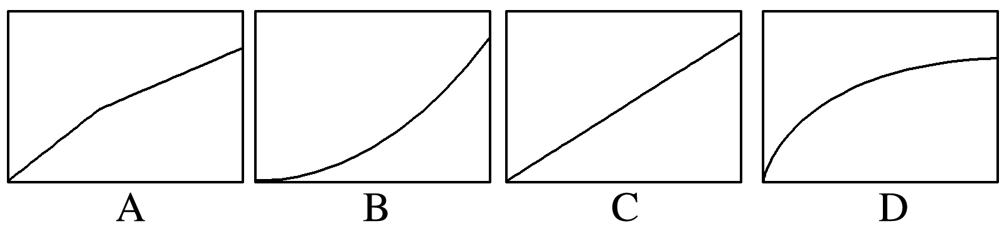

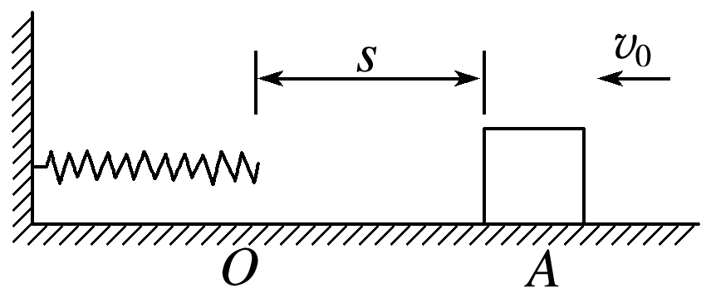
4、量为m的物体以初速度v₀沿水平面向左开始运动，起始点A与一轻弹簧O端相距s，如图所示．已知物体与水平面间的动摩擦因数为μ，物体与弹簧相碰后，弹簧的最大压缩量为x，则从开始碰撞到弹簧被压缩至最短，物体克服弹簧弹力所做的功为( )
A.mv－μmg(s＋x) B.mv－μmgx
C．μmgs D．μmgx
5、如图所示，物体A、B随水平圆盘绕轴匀速转动，物体B在水平方向所受的作用力有( )
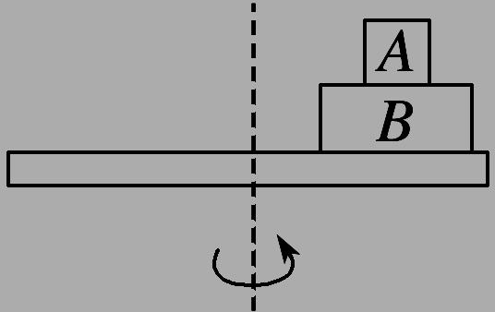
A．圆盘对B及A对B的摩擦力，两力都指向圆心

B．圆盘对B的摩擦力指向圆心，A对B的摩擦力背离圆心
C．圆盘对B及A对B的摩擦力和向心力$来&源：ziyuanku.com
D．圆盘对B的摩擦力和向心力
6、如图所示，从A点由静止释放一弹性小球，一段时间后与固定斜面上B点发生碰撞，碰后小球速度大
小不变，方向变为水平方向，又经过相同的时间落于地面上C点。已知地面上D点位于B点正下方，B、
D间距离为h，则( )
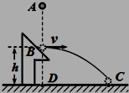
A．A、B两点间距离为
B．A、B两点间距离为h
C．C、D两点间距离为h
D．C、D两点间距离为
7、甲所示，滑轮质量、摩擦均不计，质量为2 kg的物体在F作用下由静止开始向上做匀加速运动，其速度随时间的变化关系如图乙所示，由此可知(g取10 m/s²)( )ziyuanku.com

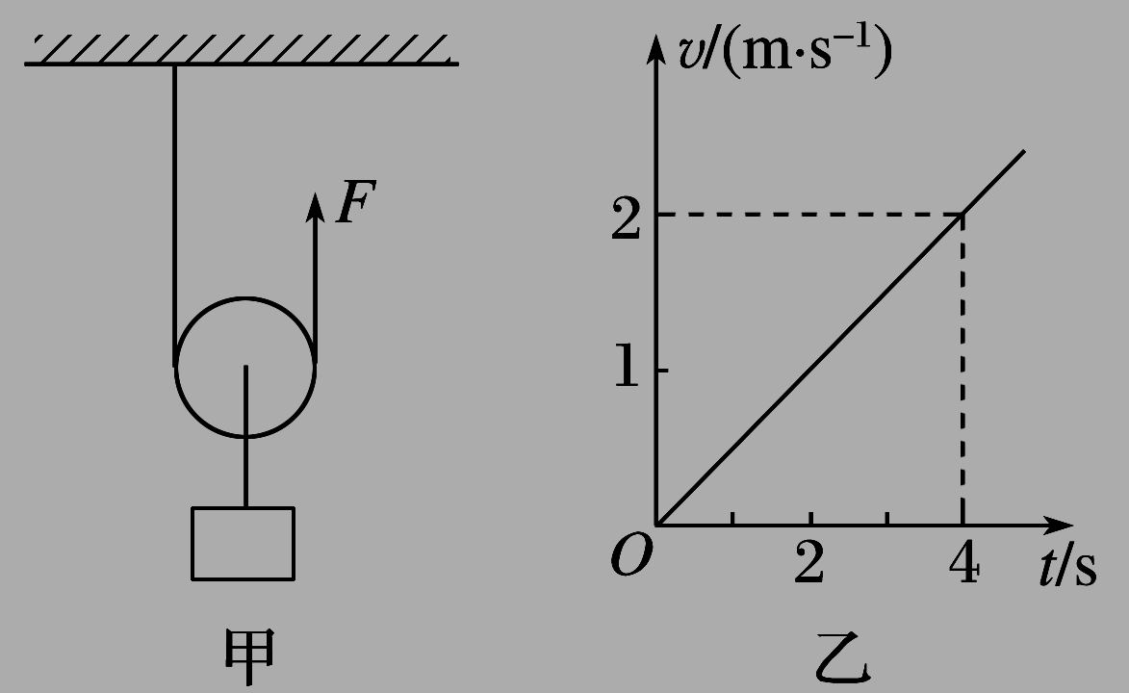
A．物体加速度大小为2 m/s²
B．F的大小为21 N
C．4 s末F的功率大小为42 W
D．4 s内F做功的平均功率为42 W

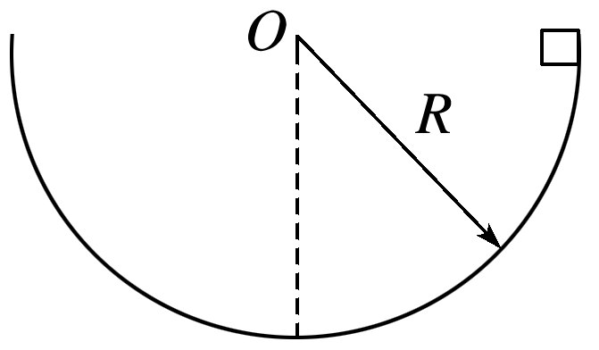
8、质量为m的小木块从半球形的碗口下滑，如图所示，已知木块与碗内壁间的滑动摩擦系数为μ，木块滑到最低点时的速度为v，那么木块在最低点受到的摩擦力为( )
ziyuanku.comA．μmg B．μm
C．μm(g＋) D．0

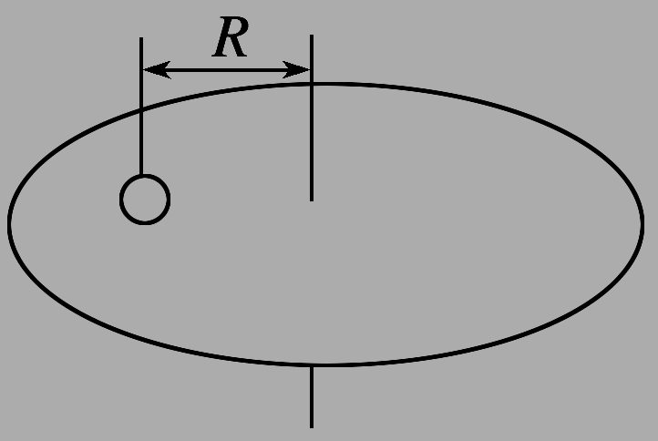
9、如图所示，一箱土豆在转盘上随转盘以角速度ω做匀速圆周运动，其中一个处于中间位置的土豆质量为m，它到转轴的距离为R，则其他土豆对该土豆的作用力为( )
$来&源：ziyuanku.com
A．mg B．mω²R
C. D.

二、多项选择题(本题共4小题，每小题4分，共16分．全部选对的得4分，选对但不全的得3分，有错选的得0分)
10、如所示为某汽车在平直公路上启动时发动机功率P随时间t变化的图象，P₀为发动机的额定功率．已知在t₂时刻汽车的速度已经达到最大v_{m}，汽车所受阻力大小与速度大小成正比．由此可得( )
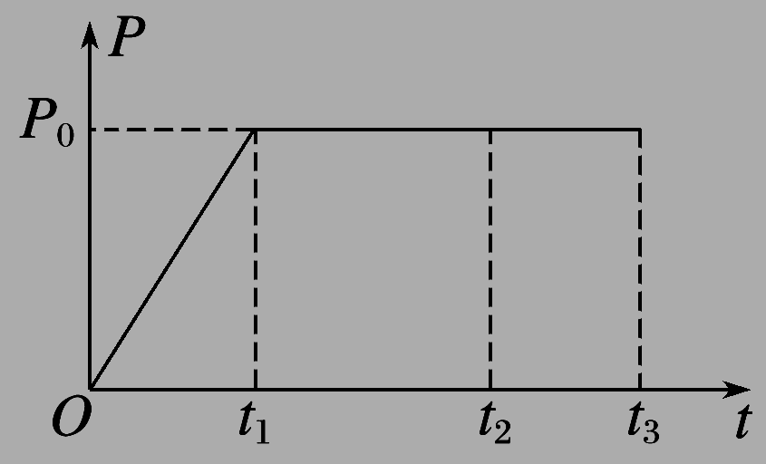
A．在t₃时刻，汽车速度一定等于v_{m}
B．在t₁～t₂时间内，汽车一定做匀速运动
C．在t₂～t₃时间内，汽车一定做匀速运动
D．在发动机功率达到额定功率前，汽车一定做匀加速运动

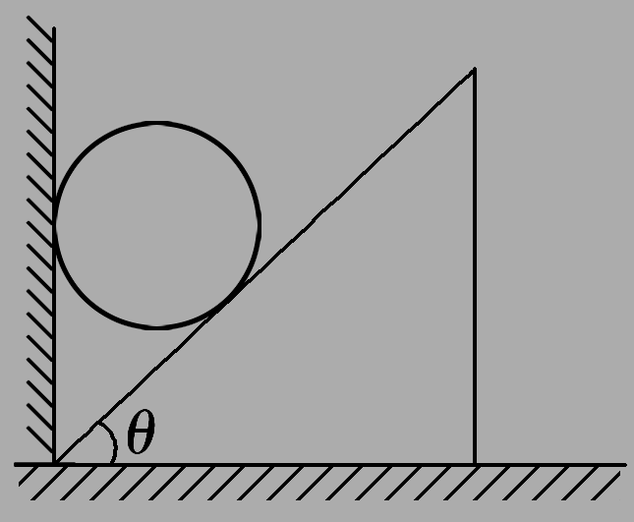
11、如图所示，斜劈劈尖顶着竖直墙壁静止于水平面上，现将一小球从图示位置静止释放，不计一切摩擦，则在小球从释放到落至地面的过程中，下列说法正确的是( )
A．斜劈对小球的弹力不做功
B．斜劈与小球组成的系统机械能守恒
C．斜劈的机械能守恒
D．小球机械能的减小量等于斜劈动能的增大量
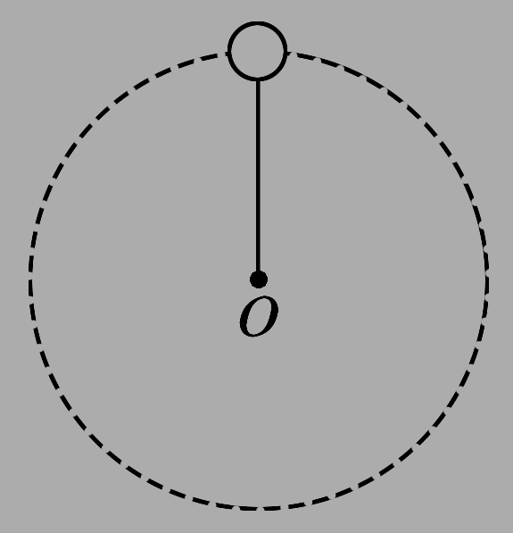
12、如图所示，用长为L的细绳拴着质量为m的小球在竖直平面内做圆周运动，则下列说法中正确的是( )
A．小球在圆周最高点时所受的向心力一定为重力
B．小球在最高点时绳子的拉力不可能为零
C．若小球刚好能在竖直平面内做圆周运动，则其在最高点的速率为
D．小球过最低点时绳子的拉力一定大于小球重力

13、为在水平传送带上被传送的小物体(可视为质点)，A为终端皮带轮，如图所示，已知皮带轮半径为r，传送带与皮带轮间不会打滑，当m可被水平抛出时( )
A．皮带的最小速度为
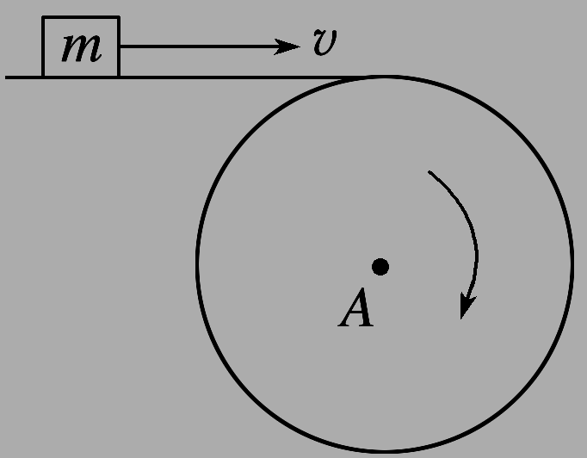
B．皮带的最小速度为
C．A轮每秒的转数最少是
D．A轮每秒的转数最少是

题号 | 1 | 2 | 3 | 4 | 5 | 6 | 7 | 8 | 9 | 10 | 11 | 12 | 13
答案

三、填空题(本题共2小题，共10分．)
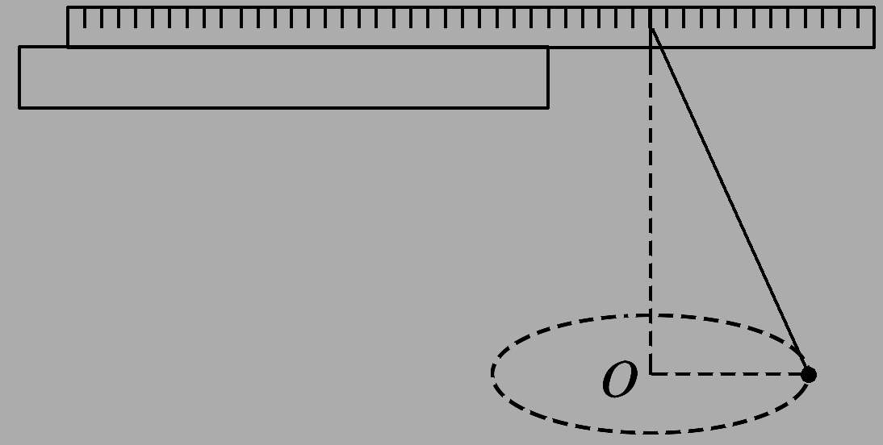
14、（4分)为验证向心力公式，某探究小组设计了如图所示的演示实验，在米尺的一端钻一个小孔，使小孔恰能穿过一根细线，线下端挂一质量为m，直径为d的小钢球．将米尺固定在水平桌面上，测量出悬点到钢球的细线长度为l，使钢球在水平面内做匀速圆周运动，圆心为O，待钢球的运动稳定后，用眼睛从米尺上方垂直于米尺往下看，读出钢球外侧到O点的距离r，并用秒表测量出钢球转动n圈用的时间t.则：
(1)小钢球做圆周运动的周期T＝__________.
(2)小钢球做圆周运动的向心力F_{n}＝______________.

WWW.ziyuanku.com

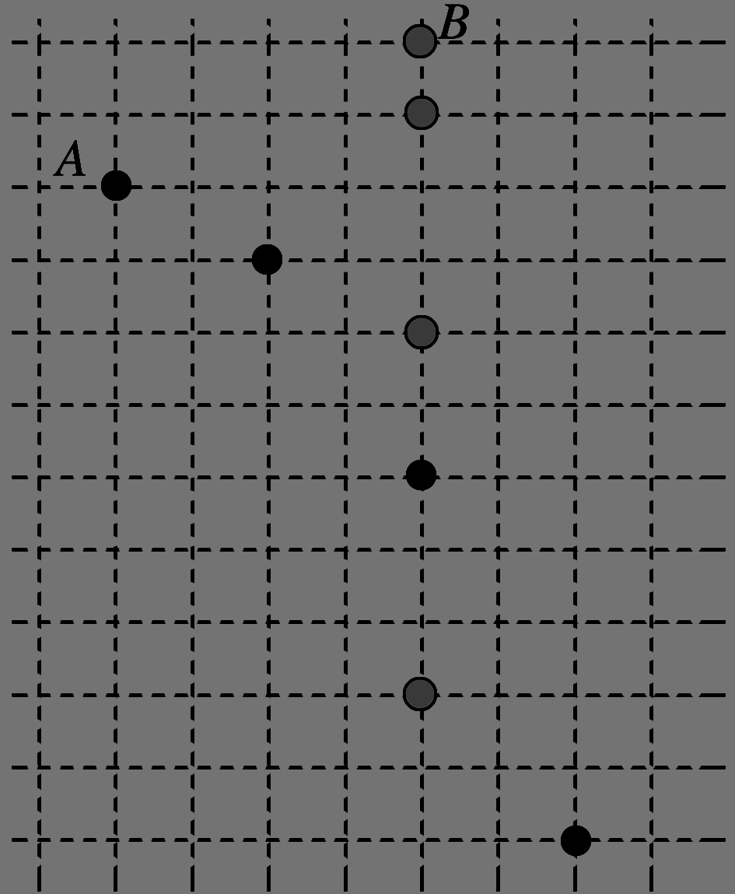
15、(6分)用频闪照相技术拍下的两小球运动的频闪照片如图所示．拍摄时，光源的频闪频率为10 Hz，a球从A点水平抛出的同时，b球自B点开始下落，背景的小方格为相同的正方形．重力加速度g取10 m/s²，不计阻力．
(1)根据照片显示的信息，下列说法中正确的是________．
A．只能确定b球的运动是自由落体运动
B．不能确定a球沿竖直方向的运动是自由落体运动
C．只能确定a球沿水平方向的运动是匀速直线运动
D．可以断定a球的运动是水平方向的匀速直线运动和竖直方向的
自由落体运动的合成
(2)根据照片信息可求出a球的水平速度大小为____ m/s；当a球与b球运动了________ s时它们之间的距离最小．

四、计算题(本题共4小题，共38分．解答应写出必要的文字说明和解题步骤，有数值计算的要注明单位)

16、(6分)如图所示，内壁光滑的导管弯成圆周轨道竖直放置，其质量为2m，小球质量为m，在管内滚动，当小球运动到最高点时，导管刚好要离开地面，此时小球的速度多大？(轨道半径为R)

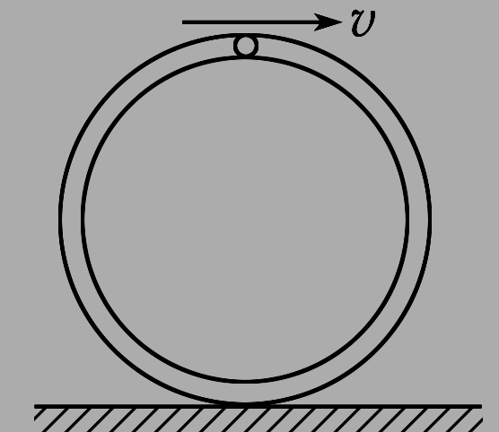

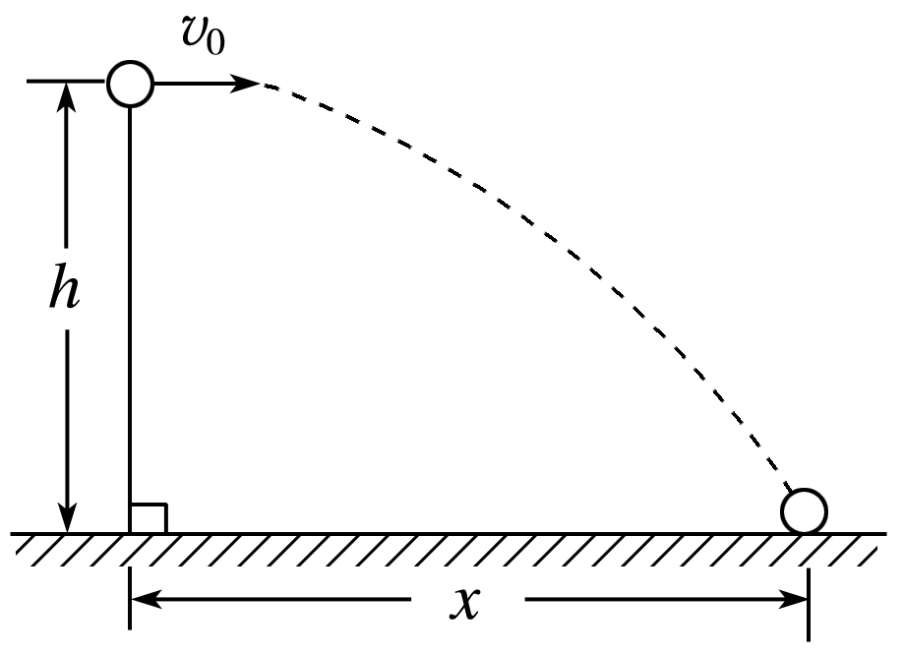
17、（8分）如图所示，将一个小球水平抛出，抛出点距水平地面的高度h＝1.8 m，小球抛出的初速度为v₀＝8 m/s.不计空气阻力．取g＝10 m/s².求：
(1)小球从抛出到落地经历的时间t；
(2)小球落地点与抛出点的水平距离x；
(3)小球落地时的速度大小v.

18．(12分)如图所示，轨道ABCD的AB段为一半径R＝0.2 m的光滑圆形轨道，BC段为高h＝5 m的竖直轨道，CD段为水平轨道．一质量为0.2 kg的小球从A点由静止开始下滑，到达B点时速度的大小为2 m/s，离开B点做平抛运动(g＝10 m/s²)，求：
(1)小球离开B点后，在CD轨道上的落地点到C点的水平距离；
(2)小球到达B点时对圆形轨道的压力大小；
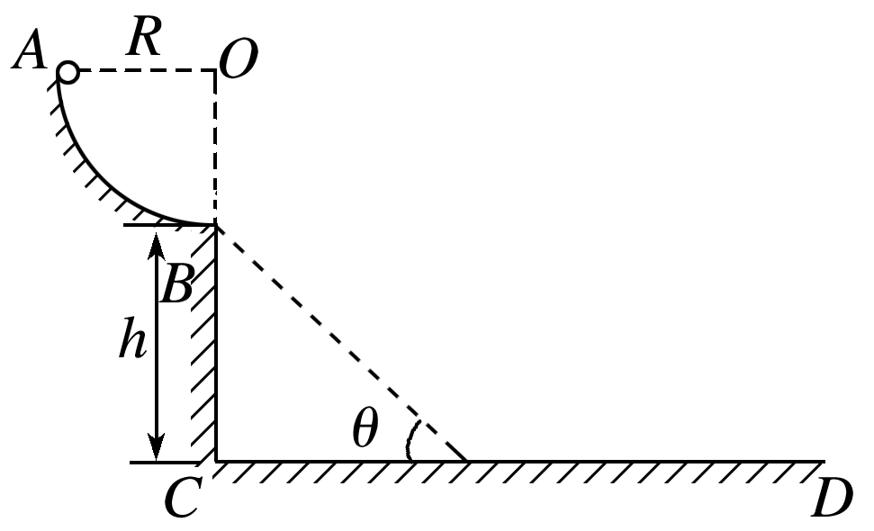
(3)如果在BCD轨道上放置一个倾角θ＝45°的斜面(如图中虚线所示)，那么小球离开B点后能否落到斜面上？如果能，求它第一次落在斜面上的位置距离B点有多远．如果不能，请说明理由．

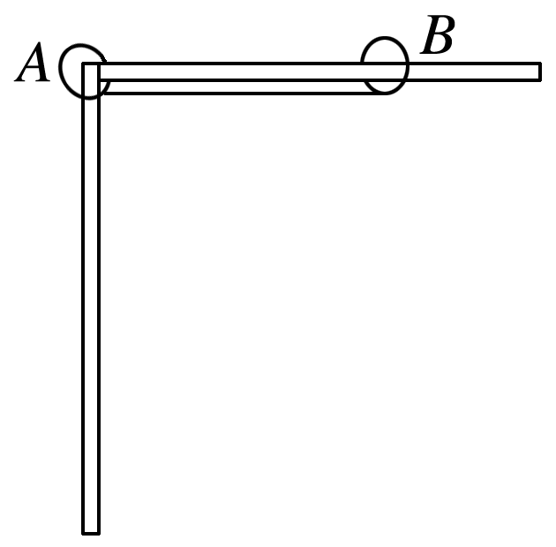
19、（12分）如图所示，质量都为m的A、B两金属环用细线相连后，分别套在两互成直角的水平光滑细杆和竖直光滑细杆上，细线长L＝0.4 m，今将细线拉直后使A和B从同一高度上由静止释放，求当运动到使细线与水平方向成30°角时，金属环A和B的速度．(g取10 m/s²)

